RDE. IES Haría
UT4-AE2. Prueba práctica
Direccionamiento IPv6 y configuración de la red

Direccionamiento IPv6

1) Comprimir al máximo las siguientes direcciones IPv6

Dirección IPv6 | Dirección IPv6 Comprimida
2000:ac50:0000:0000:0001:0000:0000:0001
fea0:02a0:0000:0000:0000:0000:0f00:1fe5
2002:026a:0000:0000:00f3:0005:98ff:00af
0000:0000:0000:0000:0000:0000:0025:0e23

2) ¿Cuáles de las siguientes direcciones son válida? En caso de no ser válida, explica el motivo

Dirección IPv6 | Válida | Motivo
2001:1::0:4f3a:206:afe1
2001:1:0:4g3a:0:206:ae41:1
2002:2:0:4fea::206:a41
2001:1::0:889::1:aabc
::21:0:0

3) Indicar a que tipo de direcciones de las siguientes direcciones IPv6

Dirección IPv6 | Tipo
::1
2181:ae3:11a4::34
fcaa:aa23:acd2::f1:30
fe89:1450:4007:803::1017
fe90:a56:11aa::efa
ff8c:a23:45::1a

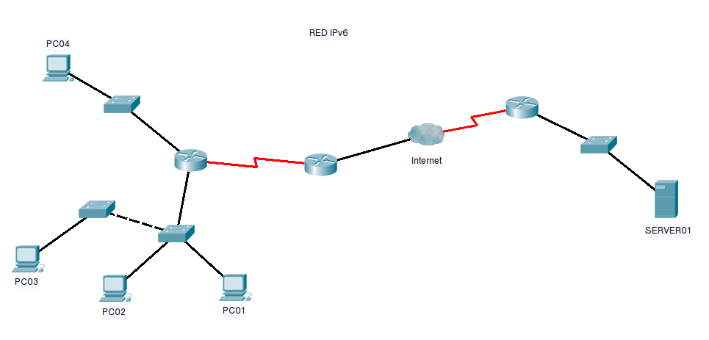
4) Dada la siguiente red en la que todos los equipos tienen configurado IPv6

Suponiendo que al equipo PC01 le asignamos la dirección IPv6 de cada una de las filas del apartado anterior. Completa la tabla indicando hasta que dispositivos finales podríamos llegar como máximo con la misma

Dirección IPv6 | Tipo | Hosts alcanzables
::1
2181:ae3:11a4::34
fcaa:aa23:acd2::f1:30
fe89:1450:4007:803::1017
fe90:a56:11aa::efa

5) Dadas las siguientes direcciones de red IPv6 obtener para cada una la primera y última dirección disponibles. Inserta los cálculos realizados.

2a98:4444:/31

21aa:40b:f8::/50

Configuración de la red en Linux.
En una máquina virtual de Ubuntu sin entorno gráfico realiza las acciones que se indican. Puedes utilizar los apuntes sobre configuración de red del wiki de clase.

Pasos
1. Cambia el nombre de la máquina a mv-ae2-xy, donde xy es tu número de equipo en clase. Inserta captura con contenido de los archivos editados para cambiar el nombre del equipo.

2. Configura en la máquina virtual la tarjeta de red con la siguiente configuración estática temporal:
- IP: 172.17.222.x ← donde x es tu número de equipo
- Máscara: 16 bits
- Puerta de enlace: 172.17.0.1
- Servidores de DNS: 172.16.0.1 9.9.9.9
Inserta captura de los pasos a realizar para configurar la red.

Ejecuta comandos para comprobar que todos los parámetros han sido bien configurados (inserta captura con comando y resultados ).

Comprueba haciendo ping a rediris.es (inserta captura con comando y resultados ).

3. Reinicia la máquina virtual y configura en la máquina virtual la tarjeta de red con la siguiente configuración estática permanente:
- IP: 172.17.155.x ← donde x es tu número de equipo
- Máscara: 16 bits
- Puerta de enlace: 172.17.0.1
- Servidores de DNS: 8.8.4.4. 195.235.113.2
Inserta captura con los pasos a realizar para configurar la red.

Ejecuta comandos para comprobar que todos los parámetros han sido bien configurados (inserta captura con comando y resultados ).

Comprueba haciendo ping a rediris.es (inserta captura con comando y resultados ).

4. Configura la red de forma dinámica temporal. Inserta captura con los pasos a realizar.

Ejecuta comandos para comprobar que todos los parámetros han sido bien configurados (inserta captura con comando y resultados ).

Comprueba haciendo ping a rediris.es (inserta captura con comando y resultados ).

